Занятия в рамках кружка «Волшебный пластилин»
«Корзина с грибами»
Цель: развивать умение передавать некоторые характерные признаки грибов; развивать умение применять знакомые приемы лепки;
Была проделана работа: беседовали о грибах, просмотр презентации «Грибы», разгадывали загадки.
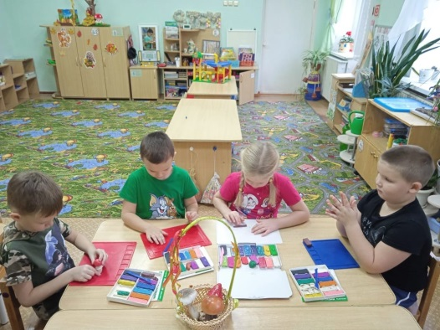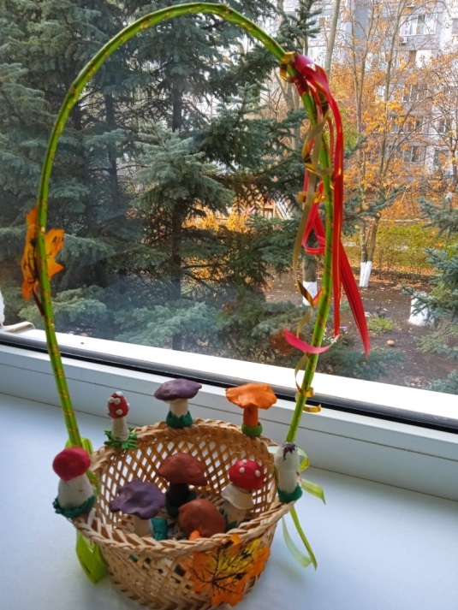
«Домашние животные»
Цель: учить задумывать содержание лепки в определенном воспитателем направлении. Развивать самостоятельность, творчество. Отрабатывать и закреплять разнообразные приемы лепки
Была проделана работа по расширению знаний детей о домашних животных, рассматривали иллюстрации о домашних животных, составляли описательные рассказы.
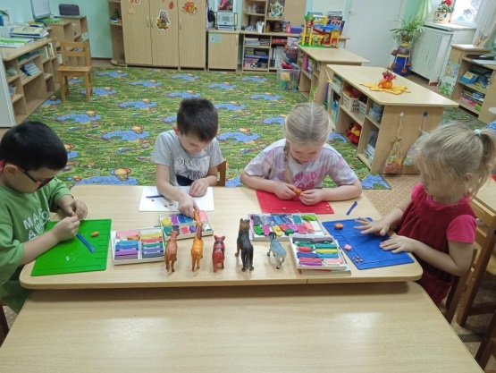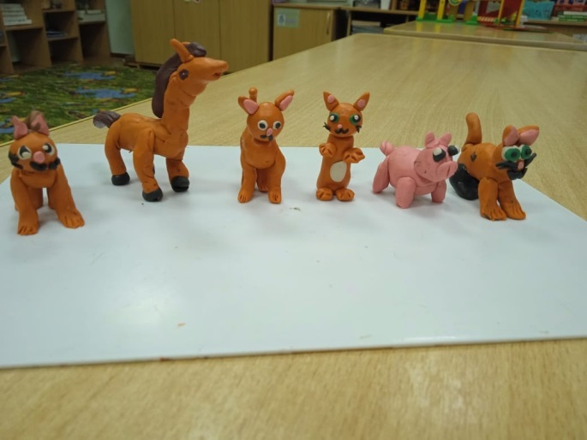

«Дикие животные»
Цель: учить задумывать содержание лепки в определенном воспитателем направлении. Развивать самостоятельность, творчество. Отрабатывать и закреплять разнообразные приемы лепки
Была проделана работа по расширению знаний детей о диких животных, рассматривали иллюстрации о диких животных, составляли описательные рассказы.
